http://www3.dataprev.gov.br/cws/contexto/captchar/index_cipost2.html
CONTRIBUINTE INDIVIDUAL

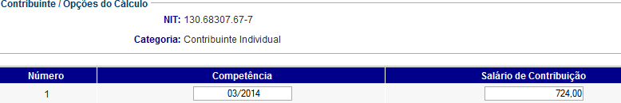
PIS: 13068307677

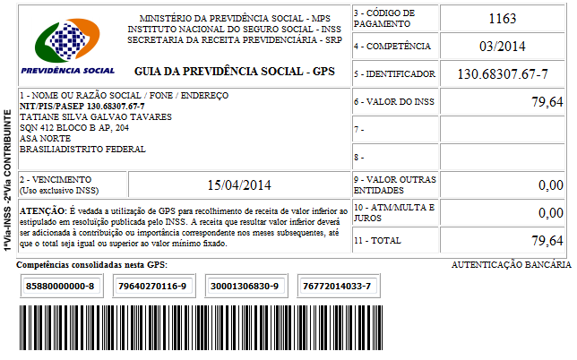

Salário base R$ 724,00

SISBB - SISTEMA DE INFORMACOES BANCO DO BRASIL
14/04/2014 - AUTOATENDIMENTO - 15.22.27
1273401273 SEGUNDA VIA 0057

COMPROVANTE DE PAGAMENTO

CLIENTE: SANDRO TAVARES
AGENCIA: 1273-4 CONTA: 5.742-8
================================================
Convenio GPS - CODIGO DE BARRAS
Codigo de Barras 85880000000-8 79640270116-9
30001306830-9 76772014033-7
Data do pagamento 14/04/2014
Valor Total 79,64
------------------------------------------------
DOCUMENTO: 041401
AUTENTICACAO SISBB: 0.CE7.1CB.418.20C.7A9

